Section D – Les modes de représentation d’une relation
Les modes de représentation d’une relation sont différents moyens qui permettent de comprendre cette relation. Le tableau ci-dessous présente différents modes de représentation pour une situation donnée
Mode de représentation | Situation dans laquelle la variable indépendante est discrète. | Situation dans laquelle la variable indépendante est continue.
Les mots | Le robinet de la salle de bain de Jérémie fuit. À toute les deux secondes, il s’échappe une goutte d’eau. | Jérémie répare des robinets. Pour une réparation standard, son tarif est de 60$ la réparation. Son salaire horaire varie selon le temps nécessaire à la réparation.
La table de valeurs | Temps écoulé (s) 0 2 4 14  Nombre de gouttes d’eau échappées 0 1 2 7 | Temps nécessaire à la réparation d’un robinet (h) 1 2 4 6  Salaire horaire ($/h) 360 180 90 60
Le graphique | 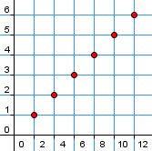  Nombre de gouttes  Temps écoulé (s)  Le nombre de gouttes selon le temps écoulé depuis le début de l’observation  Remarque : Dans ce cas-ci, les valeurs du nombre de gouttes font partie de l’ensemble des nombres naturels (variable discrète). Relier les points n’aurait donc pas de sens. | 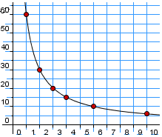  Salaire horaire ($/h)  Temps (h)  Le salaire horaire selon le temps nécessaire à la réparation d’un robinet  Remarque : Dans ce cas-ci, les valeurs des deux grandeurs font partie de l’ensemble des nombres réels (variables continues). On peut donc relier les points.
La règle | $$n= \frac{1}{2}t$$  où n est le nombre de gouttes échappées et t le temps écoulé. | $$s= \frac{60}{t}$$  où s est le salaire horaire ($/h) et t est le temps nécessaire à la réparation (h)

